114學年度
國立中山大學
硬體描述語言
作業
Homework 3
Pipelined THUMB CPU and Placement and Routing (P&R)
授課教師:蕭勝夫
學生學號/班級/姓名:M143010068/電機工程學系碩士班/王嘉良

第一部分：功能驗證模擬
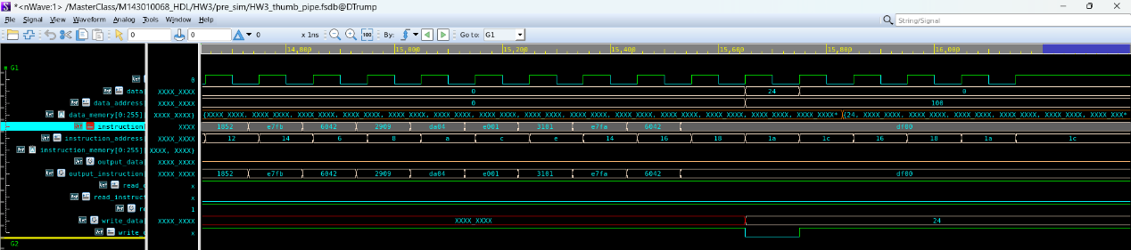
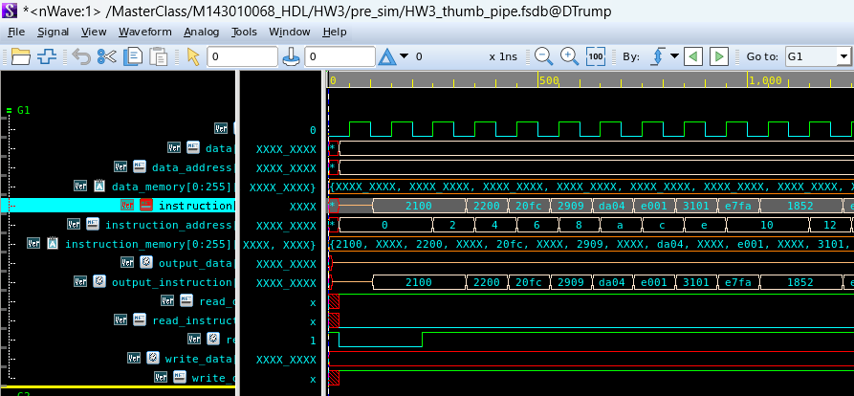
  - RTL Level 模擬波形

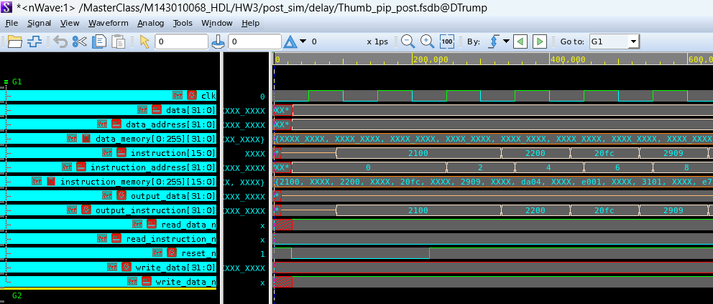
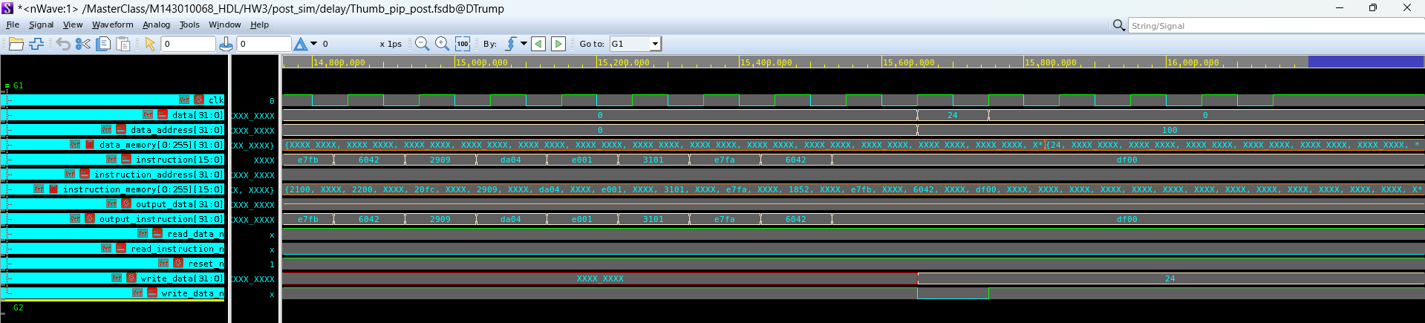
1.2 Gate Level 模擬波形 (Delay Optimized)
1.3 波形解釋
根據波形圖，可以觀察到因為thumb是16bits的instruction，所以是PC+2，老師給的講義也有說明到這一點，所以在PC+2這邊波形圖的顯示皆為正確的
在16 bits的instruction中，也有發現指令是先2100, 2200, 20fc, 2909…，表示我們在testbench裡面的instruction memory有被正確的設定，所以可以做到各個組合語言指令。在instruction memory裡面，可以看到各指令間，都有間隔xxxx，我想是因為CPU只會從偶數位址抓取16 bits指令，因此奇數位址都沒有被寫入資料，所以模擬器顯示xxxx。

第二部分：合成數據比較與分析
2.1 數據比較總表
constraint | Area | Delay |  |  |  |  | Power
constraint | Area | 1st | 2nd | 3rd | 4th | critical | DC(mW) | PT(mW)
Delay | 4849.83 | 0. 86 | 1.18 | 1.18 | 0.55 | 1.18 | 2.80 | 0.0395
Area | 4469.74 | 1.03 | 1.77 | 1.77 | 0.57 | 1.77 | 0.5816 | 0.0373
Mid | 4630.24 | 0.73 | 1.76 | 1.76 | 0.55 | 1.76 | 1.0073 | 0.0389

觀察與發現
在追求delay最小的時候，為何達到最快的critical速度，付出了area跟power，所以可以看到area跟power都是最大的，但是在追求area的時候，雖然得到最小的area跟power，但是critical速度比delay還要大，而mid正好居中，正好展示了我們的trade off，
在四個stage中，電路的延遲幾乎都是以ID, EXE階段決定，大概是因為ID要做複雜的instruction decode，EXE是算術邏輯單元做運算的地方，所以如果要優化pipeline大概從這兩個stage下手。
2.2 In-Between (mid) 版本佐證截圖
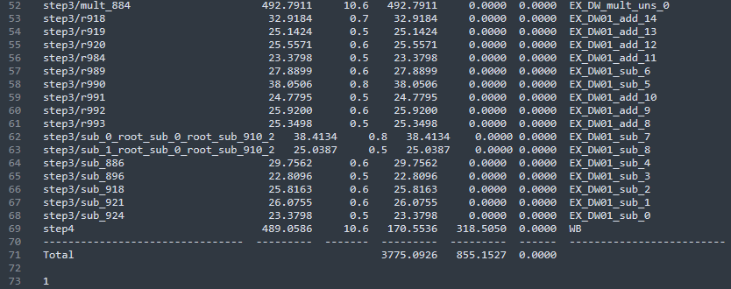
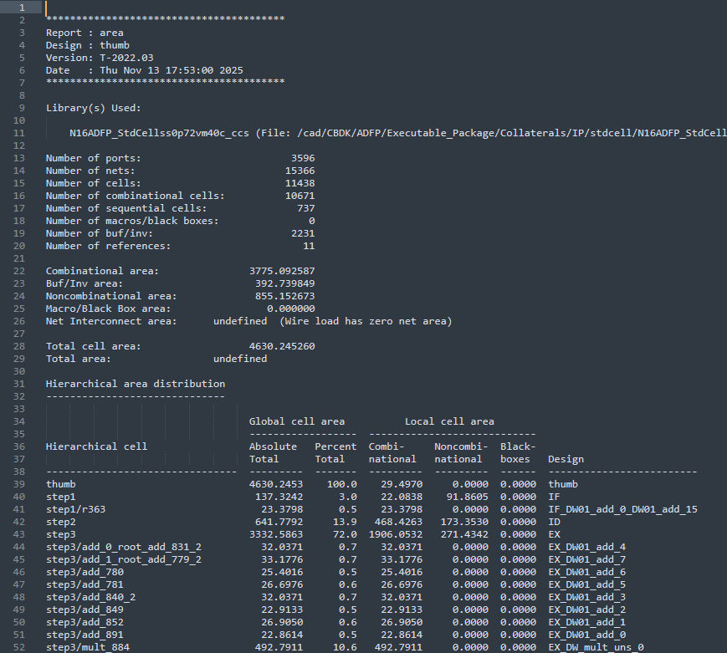
圖 1：Area Report (DC)

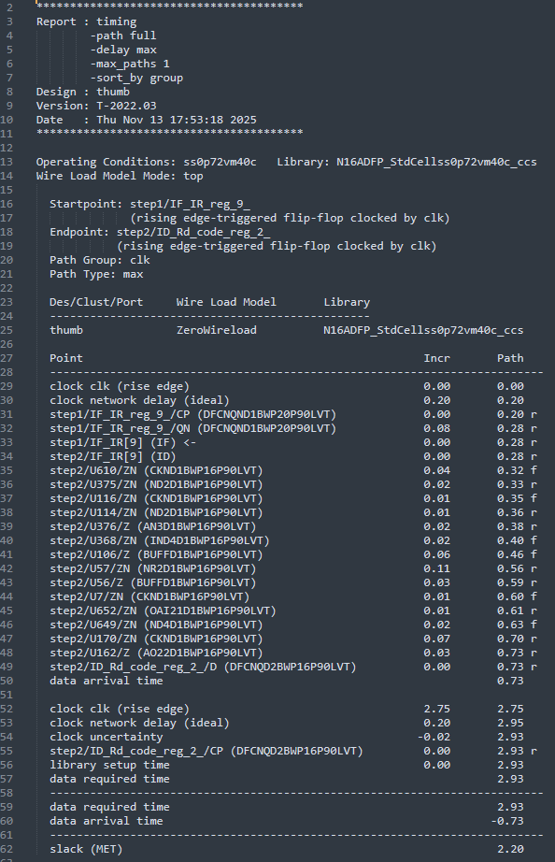
圖 2：Pipeline Stage Delay - IF (DC)
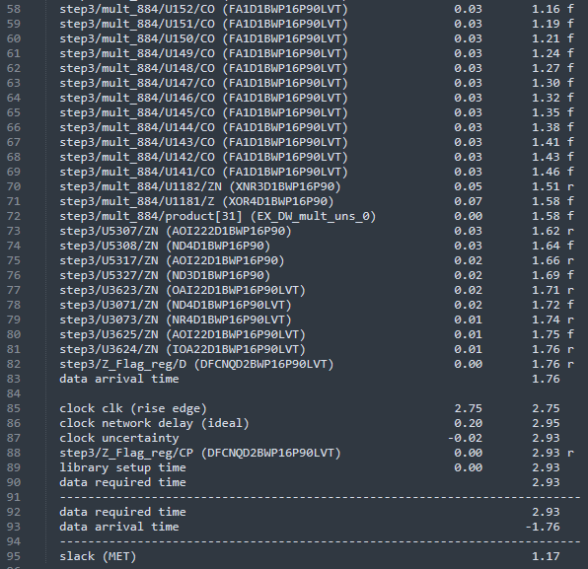
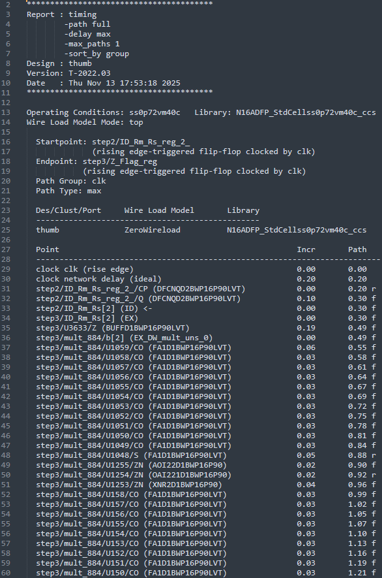
圖 3：Pipeline Stage Delay - ID (DC)
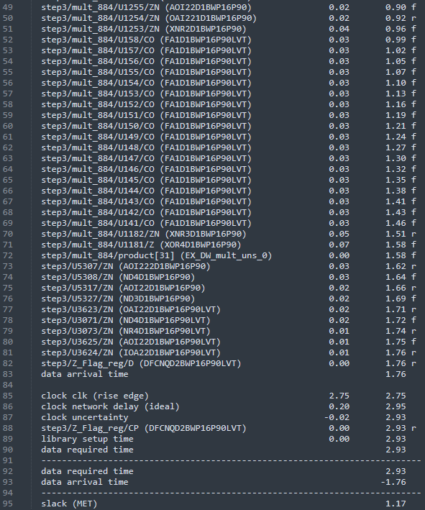
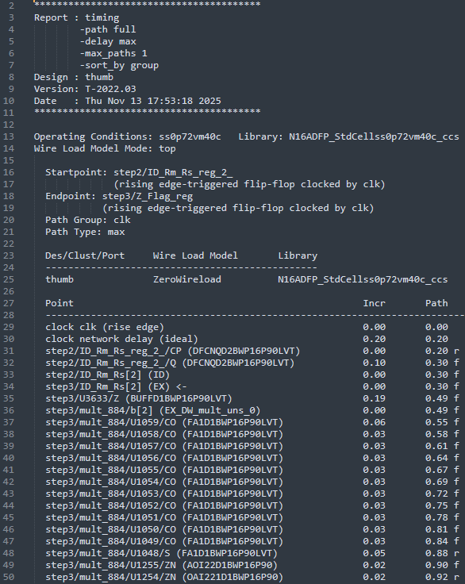
圖 4：Pipeline Stage Delay - EX (DC)
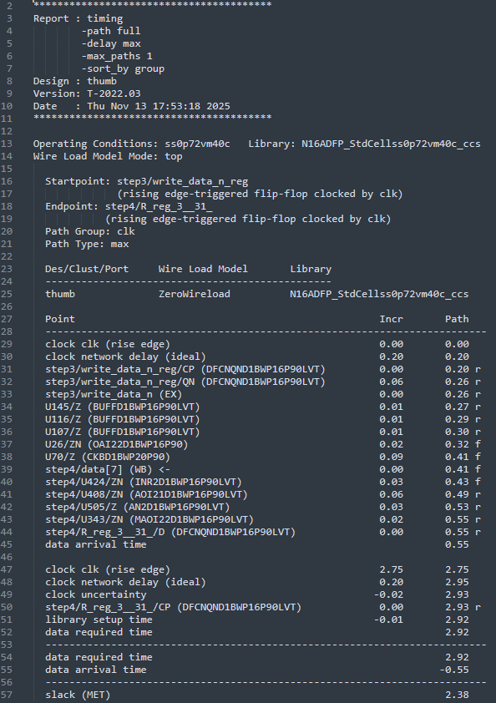
圖 5：Pipeline Stage Delay - WB (DC)

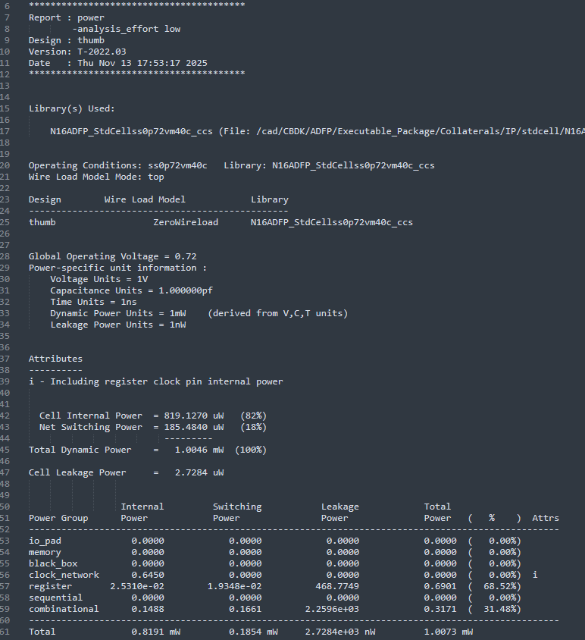
圖 6：Power Report (DC)

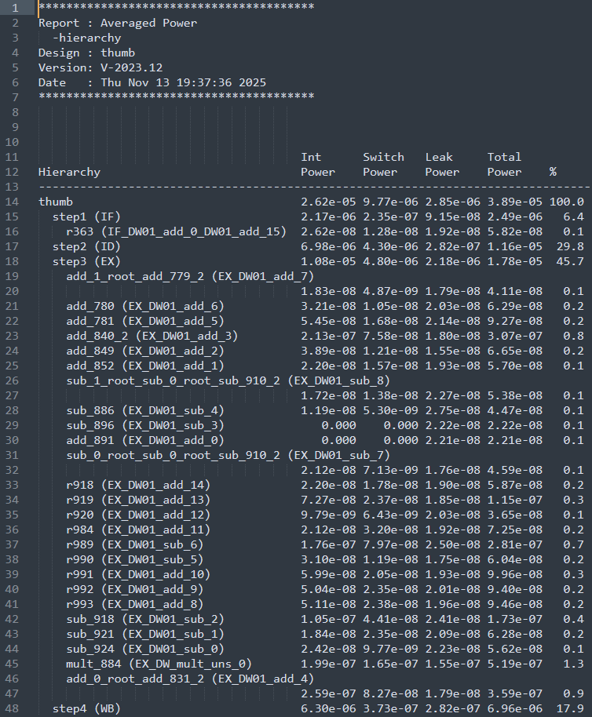
圖 7：Power Report (PT)

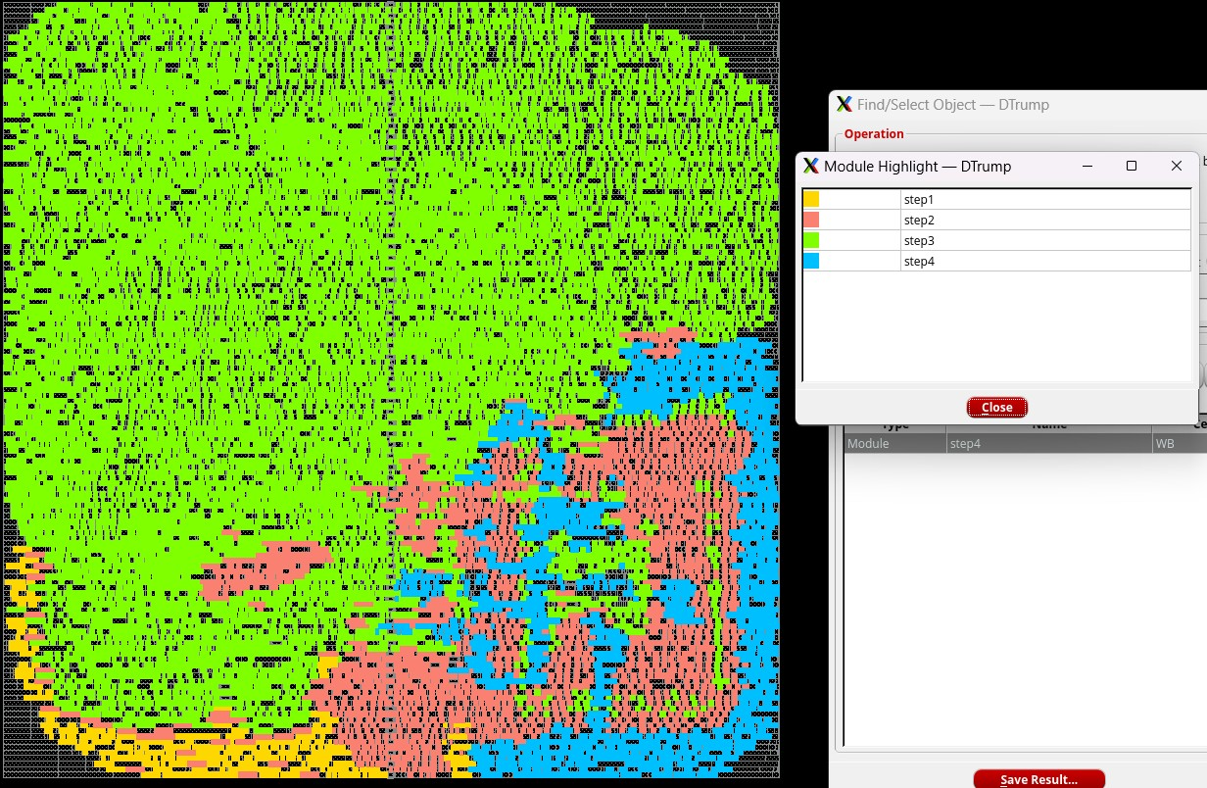
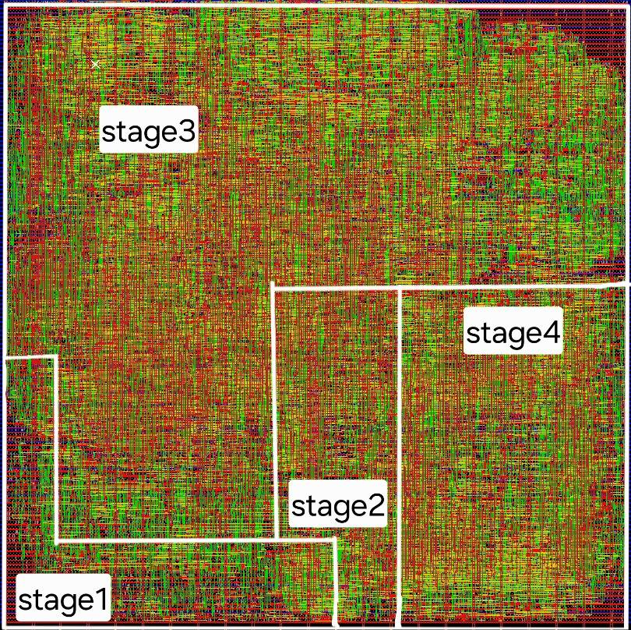
第三部分：APR 佈局結果 (Layout View)

第四部分：心得
在這次的作業中，花費最多時間的應該是在前面切分module的時候，會有各種各樣的error，有時候也不是很確定發生什麼事，但牽一髮就動全身，在切分module的時候可以去trace部分的pipeline，有點像是計算機組織學到的內容，還記得計算機組織那一張MIPS的pipeline圖，就跟這一次thumb的instruction set蠻相似的，看到PC或是各指令的傳送，透過觀察verilog，對整體pipeline也更有概念，後面做APR的時候，雖然有很多部分不懂，需要去google，但是看到最後的成品出來也很有成就感，在這份作業中碰到很多新東西也學到很多。

